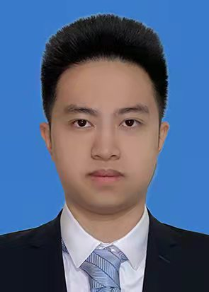

**姓 名：岳润宇**

性 别：男

出生日期：2001年10月11日

联系手机：15810822605

联系邮箱：yuerunyu8@163.com

希望开始项目时间：2023.05—2023.08 （为期四个月）

Github链接：https://github.com/Yry01

**教育经历**

**多伦多大学 世嘉宝校区 计算机科学院 荣誉学士 2020.09—2024.07**

主修专业：计算机科学部分信息系统分支

主修课程：mern stack 后端编程，sql数据管理，JavaScript编程，nodejs，express，数据分析，脚本编程，Python编程，c语言编程，java语言编程，安卓软件开发，概率论，算法，线性代数，微积分，数学在微观经济学与宏观经济学的应用，商业管理

**课程项目**

**项目1 安卓软件开发项目 2022.05—2022.09**

* 学习安卓软件的开发，与小组成员一起运用 Android Studio 和 firebase 数据库制作简单预约体育赛事的软件，负责后端核心编程
* 掌握了后端数据库firebase的读取与修改，掌握android studio软件。
* 项目成果链接：https://github.com/Yry01/b07_Final_Project.git

**项目2 数据分析科研 2022.07—2022.09**

* 掌握如何用python，pandas从网上读取数据，用pandas修改数据并用matplotlib进行数据分析。
* 完成项目成果，发表了独立论文，得到教授的推荐信
* 项目成果链接：https://github.com/Yry01/research-projects.git

**项目3 mern stack 后端软件开发 2022.09—2022.11**

* 掌握如何用node.js 和 express 来开发网站。
* 掌握mongodb 数据库的读写整理。
* 项目成果链接：<https://github.com/Yry01/c01_project.git>

**校内经历**

**武道社社长 2019.01—2020.07**

* 负责人大附中武道社社团管理任务；组织了高中生拳击友谊赛活动。

**获奖情况**

* 多伦多大学大一优秀学生奖 **2021.09—2022.04**
* 多伦多大学大二优秀学生奖 **2022.05—2022.09**

**专业技能**

* 英语：托福101分；能够熟练用英文进行沟通交流、工作学习
* 计算机：掌握c语言、python语言编程，Java语言， JavaScript编程；脚本编程，计算机汇编语言编程；计算机硬件工程，android studio 软件后端；掌握firebase， MongoDB数据库读取写入及整理。
* 数学：掌握单元与多元微积分，掌握数学在基础宏观及微观经济学上的分析。
* 商学：掌握基础商业原理，了解部分商业管理理论。

**兴趣爱好**

户外徒步，拳击，健身，弹吉他

**个人评价**

我是一个阳光灿烂、擅长沟通的人。我具备较强的组织管理能力和很强的团队协作精神，乐于奉献、善于分享。

我是一个做事非常有计划性的人。我一般会很早就开始一个项目的作业（大概一到两周前就开始），留出足够的富裕时间来做最后的收尾完善。除了学习，日常生活中也是如此。我把我的压力平均地分到每天，确保每天都能有一定的工作量和休息时间，劳逸结合，自由充实。

我是一个积极努力、进取心强的人。我刻苦勤奋、成绩优异，具有很强的上进心。我希望通过实习来了解这个行业，以丰富阅历、积攒经验。从长远目标来说，我想通过这些行业经验来申请跟信息系统以及大数据相关的研究生，并期望以后能在该行业就业。